Classes et fonctions grammaticales des mots

I. Les classes des mots

Les mots sont classés selon dix catégories appelées classes grammaticales. On distingue les classes de mots variables des classes de mots invariables.

- Les mots variables:

- Le nom
- Les déterminants
– le déterminant article
– le déterminant démonstratif
– le déterminant possessif
– le déterminant indéfini
– le déterminant numéral cardinal, ordinal
– le déterminant interrogatif
– le déterminant exclamatif

3. L’adjectif
4. Les pronoms
– Le pronom personnel
– Le pronom possessif
– Le pronom démonstratif
– Le pronom indéfini
– le pronom relatif
– le pronom interrogatif
– le pronom numéral cardinal, ordinal
5. Le verbe

- Les mots invariables:

- La préposition
- L’adverbe
- La conjonction de coordination
- La conjonction de subordination
- L’interjection

II. Les fonctions des mots

Identifier la fonction d’un mot, c’est identifier le rôle que joue ce mot dans la phrase (sujet, complément…).

1. Les fonctions par rapport au nom et à l’adjectif
• Le complément de nom
• Le complément d’adjectif
• Le modificateur d’adjectif
2. Les fonctions par rapport au verbe
• Le sujet
• Le sujet apparent, le sujet réel
• L’attribut du sujet ou du CVD
• Le complément de verbe
– le complément de verbe direct
– le complément de verbe indirect
– le complément de verbe de lieu ou de temps
• Le complément d’agent
• Le modificateur de verbe

3. Les fonctions par rapport à la phrase
• Les compléments de phrase : lieu, temps, moyen, manière, cause

III. Comment analyser un mot ?

Analyser un mot, c’est identifier sa classe grammaticale et sa fonction dans la phrase.
Analyser un verbe, c’est identifier son infinitif, son mode, son temps, sa personne, sa forme ou voix (active, passive, pronominale). Exemple:

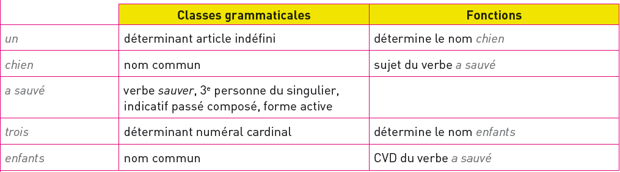

On peut aussi procéder à une analyse par groupe de mots.

Exemple: Un chien a sauvé trois enfants.
sujet verbe CVD

